Лабораторна робота №4

**ІНТЕРАКТИВНІ КОНСОЛЬНІ ПРОГРАМИ ДЛЯ ПЛАТФОРМИ JAVA SE**

**Мета:** Реалізація діалогового режиму роботи з користувачем в консольних програмах мовою Java.

**ВИМОГИ**

**Розробник:**

- Чугунов Вадим Юрійович;

- КІТ-119а;

- Варіант №24.

**Загальне завдання:**

1) Використовуючи програму рішення завдання лабораторної роботи №3, відповідно до прикладної задачі забезпечити обробку команд користувача у вигляді текстового меню:

* введення даних;
* перегляд даних;
* виконання обчислень;
* відображення результату;
* завершення програми і т.д.

2) Забезпечити обробку параметрів командного рядка для визначення режиму роботи програми:

* параметр "-h" чи "-help": відображається інформація про автора програми, призначення (індивідуальне завдання), детальний опис режимів роботи (пунктів меню та параметрів командного рядка);
* параметр "-d" чи "-debug": в процесі роботи програми відображаються додаткові дані, що полегшують налагодження та перевірку працездатності програми: діагностичні повідомлення, проміжні значення змінних, значення тимчасових змінних та ін.

**ОПИС ПРОГРАМИ**

**Опис змінних:**

StringBuilder key; //змінна для обробки команд

Scanner in; // змінна для введення даних

String[] words; // масив підрядків який буде заповнений результатом Split методу

HashMap<String, Integer> wordToCount //наша хеш таблиця для виводу слова та його поторів в тексті

boolean check[]; //змінна, яка відповідає за параметри які мі передаємо програмі

**Ієрархія та структура класів:**

**class** Main – точка входу в програму.

**class** Helper – клас, який реалізує методи для виконання індивідуального завдання, діалогове меню з користувачем та обробку параметрів які задаються під час запуску програми.

**ТЕКСТ ПРОГРАМИ**

Текст файлу **Main**:

package ua.oop.khpi.chugunov04;

import java.util.ArrayList;

import java.util.HashMap;

import java.util.List;

public class Main {

/**

* An entry point of program.

* @param args - parameters of command line

*

*/

public static void main(String[] args) {

/**

* Using a class StringBuilder to command processing.

*/

final StringBuilder key = new StringBuilder();

for (int i = 0; i < args.length; i++) {

switch (args[i]) {

// Overall info commands

case "-help":

Helper.InfoHelp();

break;

case "-debug":

Helper.DebugHelp(args);

break;

// Text commands

case "-text":

for (int it = 1; it < args.length - 1; it++)

key.append(args[it] + " ");

break;

case "-showtext":

Helper.PrintText(key.toString());

break;

case "-manip":

String[] words = Helper.SplitString(key.toString());

Helper.PrintResult(words);

break;

default:

break;

}

}

}

}

/**

* A utilitarian class for manipulating lines.

* Contains methods for text output

* and methods for output the number

* of repetitions of words in the text

*

* @version 1.0 25 Nov 2020

* @author chugunov-vadim

*/

class Helper {

static void PrintText(final String line) {

/*

* Using a class StringBuffer

* for changing input string.

*/

StringBuilder str = new StringBuilder();

for (char symbol : line.toCharArray()) {

str.append(symbol);

}

System.out.println(str.toString());

}

public static String[] SplitString(String text) {

List<String> words = new ArrayList<>();

StringBuilder builder = new StringBuilder();

for(char symbol : text.toCharArray()) {

if((int)symbol == 32 | (int)symbol == 33 |(int)symbol == 58|(int)symbol == 44|(int)symbol == 46) {

words.add(builder.toString());

builder = new StringBuilder();

continue;

}

builder.append(symbol);

}

if(builder.length() != 0) {

words.add(builder.toString());

}

for (int i = 0; i < words.size(); i++) {

if(words.get(i).length() == 0) {

words.remove(i);

}

}

String[] output = new String[words.size()];

for (int i = 0; i < words.size(); i++) {

output[i] = words.get(i);

}

return output;

}

public static void PrintResult (String[]words){

System.out.println( "==========================");

System.out.println( "A Word" + "\t\t\t" + "Count");

System.out.println( "==========================");

HashMap<String, Integer> wordToCount = new HashMap<>();

for (String word : words) {

if (!wordToCount.containsKey(word)) {

wordToCount.put(word, 0);

}

wordToCount.put(word, wordToCount.get(word) + 1);

}

for (String word : wordToCount.keySet()) {

System.out.println(word + "\t\t\t" + wordToCount.get(word));

}

System.out.println( "==========================");

}

/**

* Method for displaying information

* about the author of the program,

* appointment (individual task),

* detailed description of operating modes

* (menu items and command line options);

*/

static void InfoHelp() {

System.out.println("\n---HELP OPTION LAUNCHED---\n");

System.out.println("Author :\tChugunov Vadim");

System.out.println("Program task :\tEnter text."

+" Find and display how many times each word is repeated in the text."

+"\n\t\tDisplay the result as a table.");

System.out.println("\n---MENU OPTIONS---\n");

System.out.println("1. Enter text -> -text <your text> ");

System.out.println("2. Show entered text -> -showtext ");

System.out.println("3. Manipulate entered text -> -manip ");

System.out.println("4. Exit program -> -exit");

}

/**

* Method for outputting information

* about the values of intermediate variables,

* about diagnostic messages,

* about performing operations on input data.

* @param cmdArgs -

* specified command line parameters with input data

*/

static void DebugHelp(String[] cmdArgs) {

System.out.println("---DEBUG INFO---");

boolean check[] = {false, false, false};

for(int i = 0; i < cmdArgs.length; i++) {

if(cmdArgs[i].contains("-text"))

check[0] = true;

if(cmdArgs[i].contains("-showtext"))

check[1] = true;

if(cmdArgs[i].contains("-manip"))

check[2] = true;

}

if(check[0])

System.out.println("Text has been already entered!");

else

System.out.println("Text hasn't been entered yet!");

if(check[1])

System.out.println("Your text has been already shown!");

else

System.out.println("Your text hasn't been shown yet!");

if(check[2])

System.out.println("Your text has been already processed!");

else

System.out.println("Your text hasn't been processed yet!");

}

}

**РЕЗУЛЬТАТ РОБОТИ ПРОГРАМИ**

На рисунку 4.1 зображено результат роботи програми — виклик програми через консоль, введення параметрів **-h, -help** (рис. 4.1а), -**debug** (рис. 4.1в) консольного рядка та команд для виконання певних дій над вхідними даними (рис. 4.1б).

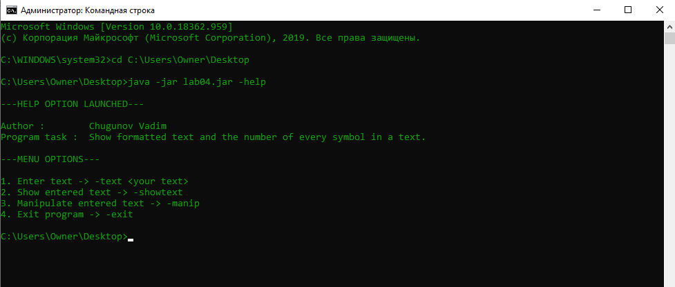

а)

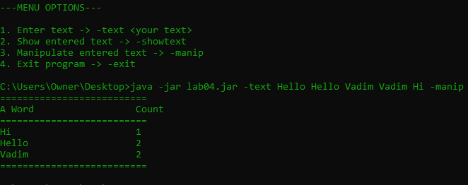

б)

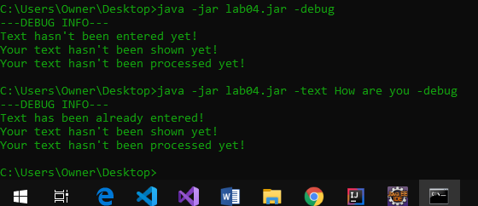

в)

Рисунок 4.1 – Результат виконання завдання

**ВАРІАНТИ ВИКОРИСТАННЯ**

Програму можна використовувати для пошуку кількості повторів у тексті потрібного нам слова. Програму можна запускати у двох режимах: Debug (додається допоміжна інформація для користувача) та Release. Програма реалізує в собі роботу у режимі Help, який дає певну інформацію про автора програми, та забезпечує користувача потрібною інформаціє для комфортної роботи з програмою.

**ВИСНОВОК**

Під час виконання даної лабораторної роботи було набуто навичок роботи з реалізацією діалогового режиму роботи з користувачем в консольних програмах мовою Java. Забезпечено обробку команд користувача у вигляді текстового меню. Забезпечено обробку параметрів командного рядка для визначення режиму роботи програми..